如何在嘈杂环境中使用无线麦克风录制采访
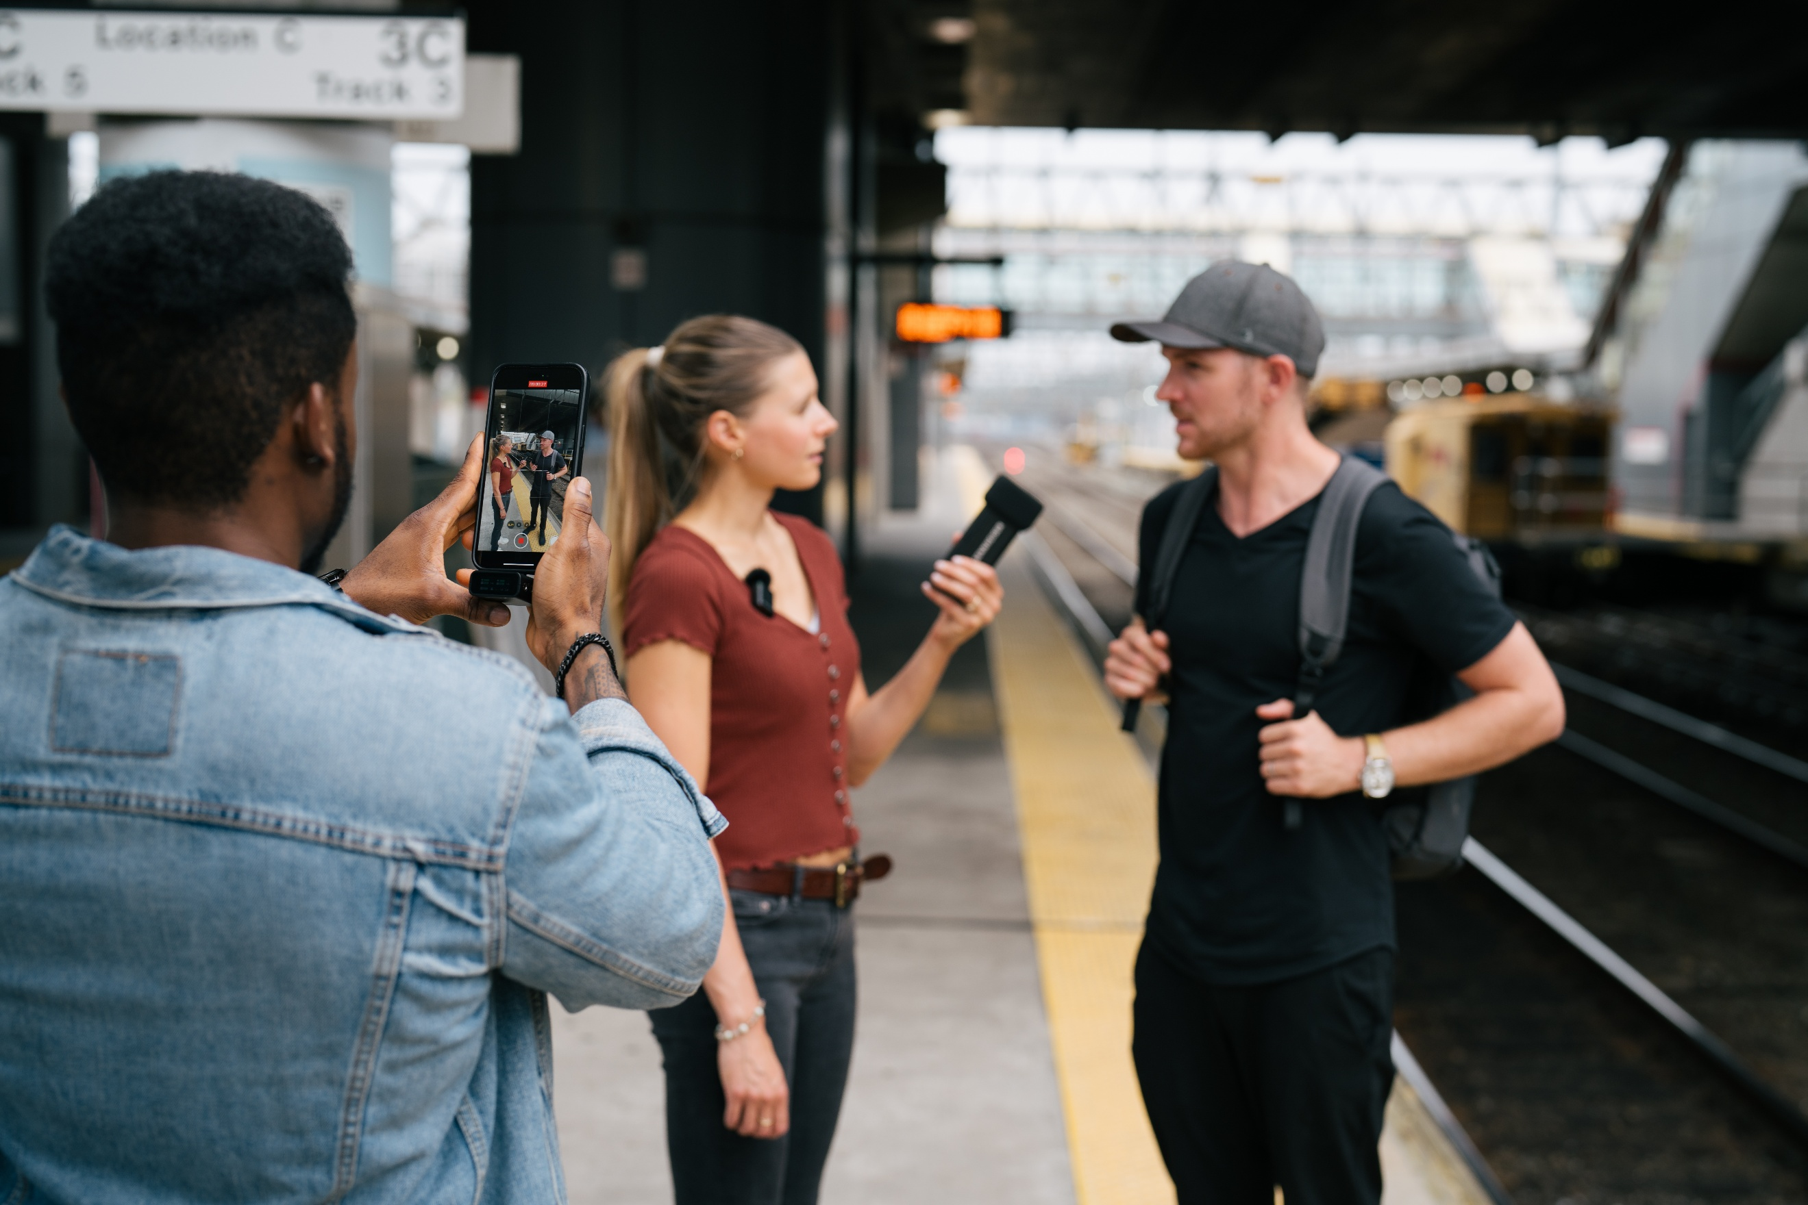
在嘈杂的环境中录制采访——无论是在熙熙攘攘的街道、现场活动还是拥挤的场所——对内容创作者来说都非常具有挑战性。背景的人声、交通声、风声以及突发的音量峰值经常会破坏本来很好的视频内容。但通过合适的无线麦克风系统，即使在最混乱的环境中，您也能捕捉到干净、专业的音频。

森海塞尔Profile Wireless麦克风系统应运而生：这是一款紧凑且一体化的无线麦克风系统，专为需要在真实环境中获得可靠音频的创作者打造。它具备安全通道模式（Safety Channel Mode）、备份录音模式（Backup Recording Mode）以及内置32位浮点录音等功能，旨在助力您无惧噪音，自信地录制采访。
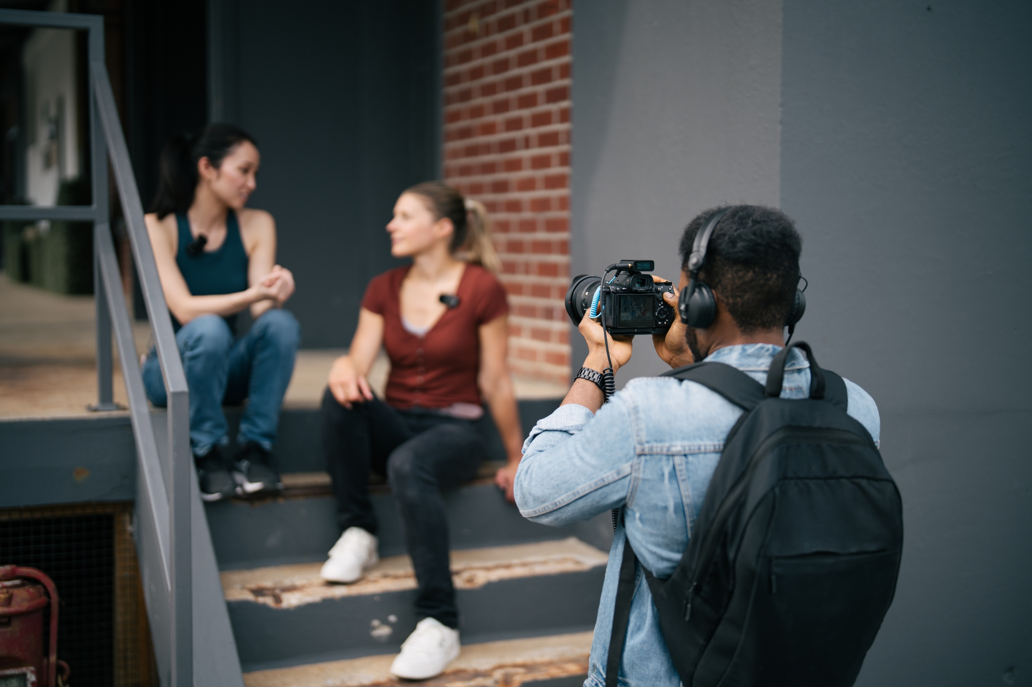

为什么嘈杂环境对采访录音构成挑战
嘈杂环境带来多重音频挑战：
- 无法控制的背景噪音：对话声、交通声、音乐或人群噪音会盖过受访者的声音。
- 突发的音量峰值：若没有适当设置增益水平，突然的喊叫或笑声会导致削波。
- 回声和混响：大空间或开放区域会使音频混浊不清。
- 无线干扰：信号中断可能导致录音丢失。

传统麦克风通常需要精准的增益调整和理想环境，这对经常移动拍摄的创作者来说很难实现。

为嘈杂环境选择无线麦克风的关键要素
在选择用于在嘈杂环境中采访的无线麦克风系统时，应关注以下功能，以保障音频品质并简化工作流程：
- 全指向或定向拾音模式：清晰捕捉目标声音，同时最大限度减少环境噪音。
- 内置录音功能：即便无线信号丢失，也确保录音不受影响。
- 安全通道模式：以更低增益录制备份音轨，防止主轨失真。
- 实时监听：及时发现并解决录音问题。
- 便携及快速安装：几秒钟即可投入录制。

森海塞尔Profile Wireless满足上述所有需求，并能提供更多功能。
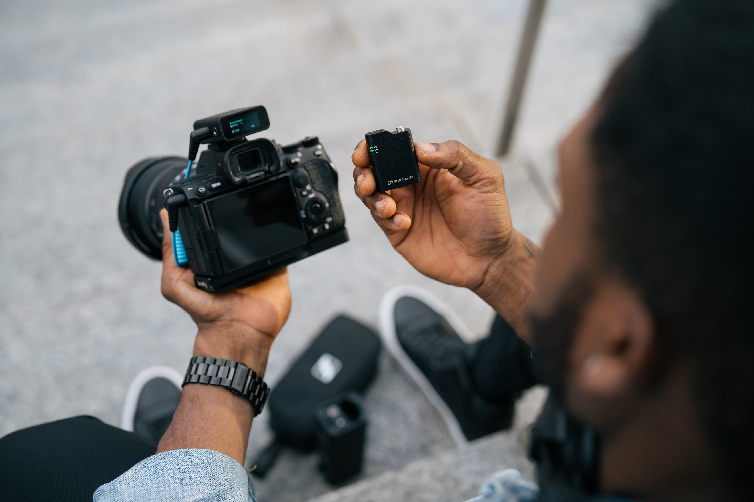

Profile Wireless如何解决这些问题
森海塞尔Profile Wireless双通道套装专为在多变环境中录音而设计，能帮助您在喧嚣中捕获清晰音频：

32位浮点内录
每个夹式麦克风含16GB内存，支持32位浮点录音：
- 无需手动调节增益
- 后期制作中可恢复失真的音频信号
- 单个麦克风可连续录制最高22.5小时（32位浮点），或30小时（24位模式）

安全通道模式
该功能会以较低的音量录制备份音轨，当主音轨因突然大声而失真时，为您提供安全的备份音轨。

备份录音模式
当无线信号变弱或中断时，Profile Wireless自动切换至内录，绝不丢失任何录音。

即插即用，操作简便
无需安装APP，系统已预配对，开箱即用，支持通过USB-C、Lightning或3.5毫米TRS连接相机、手机或电脑。

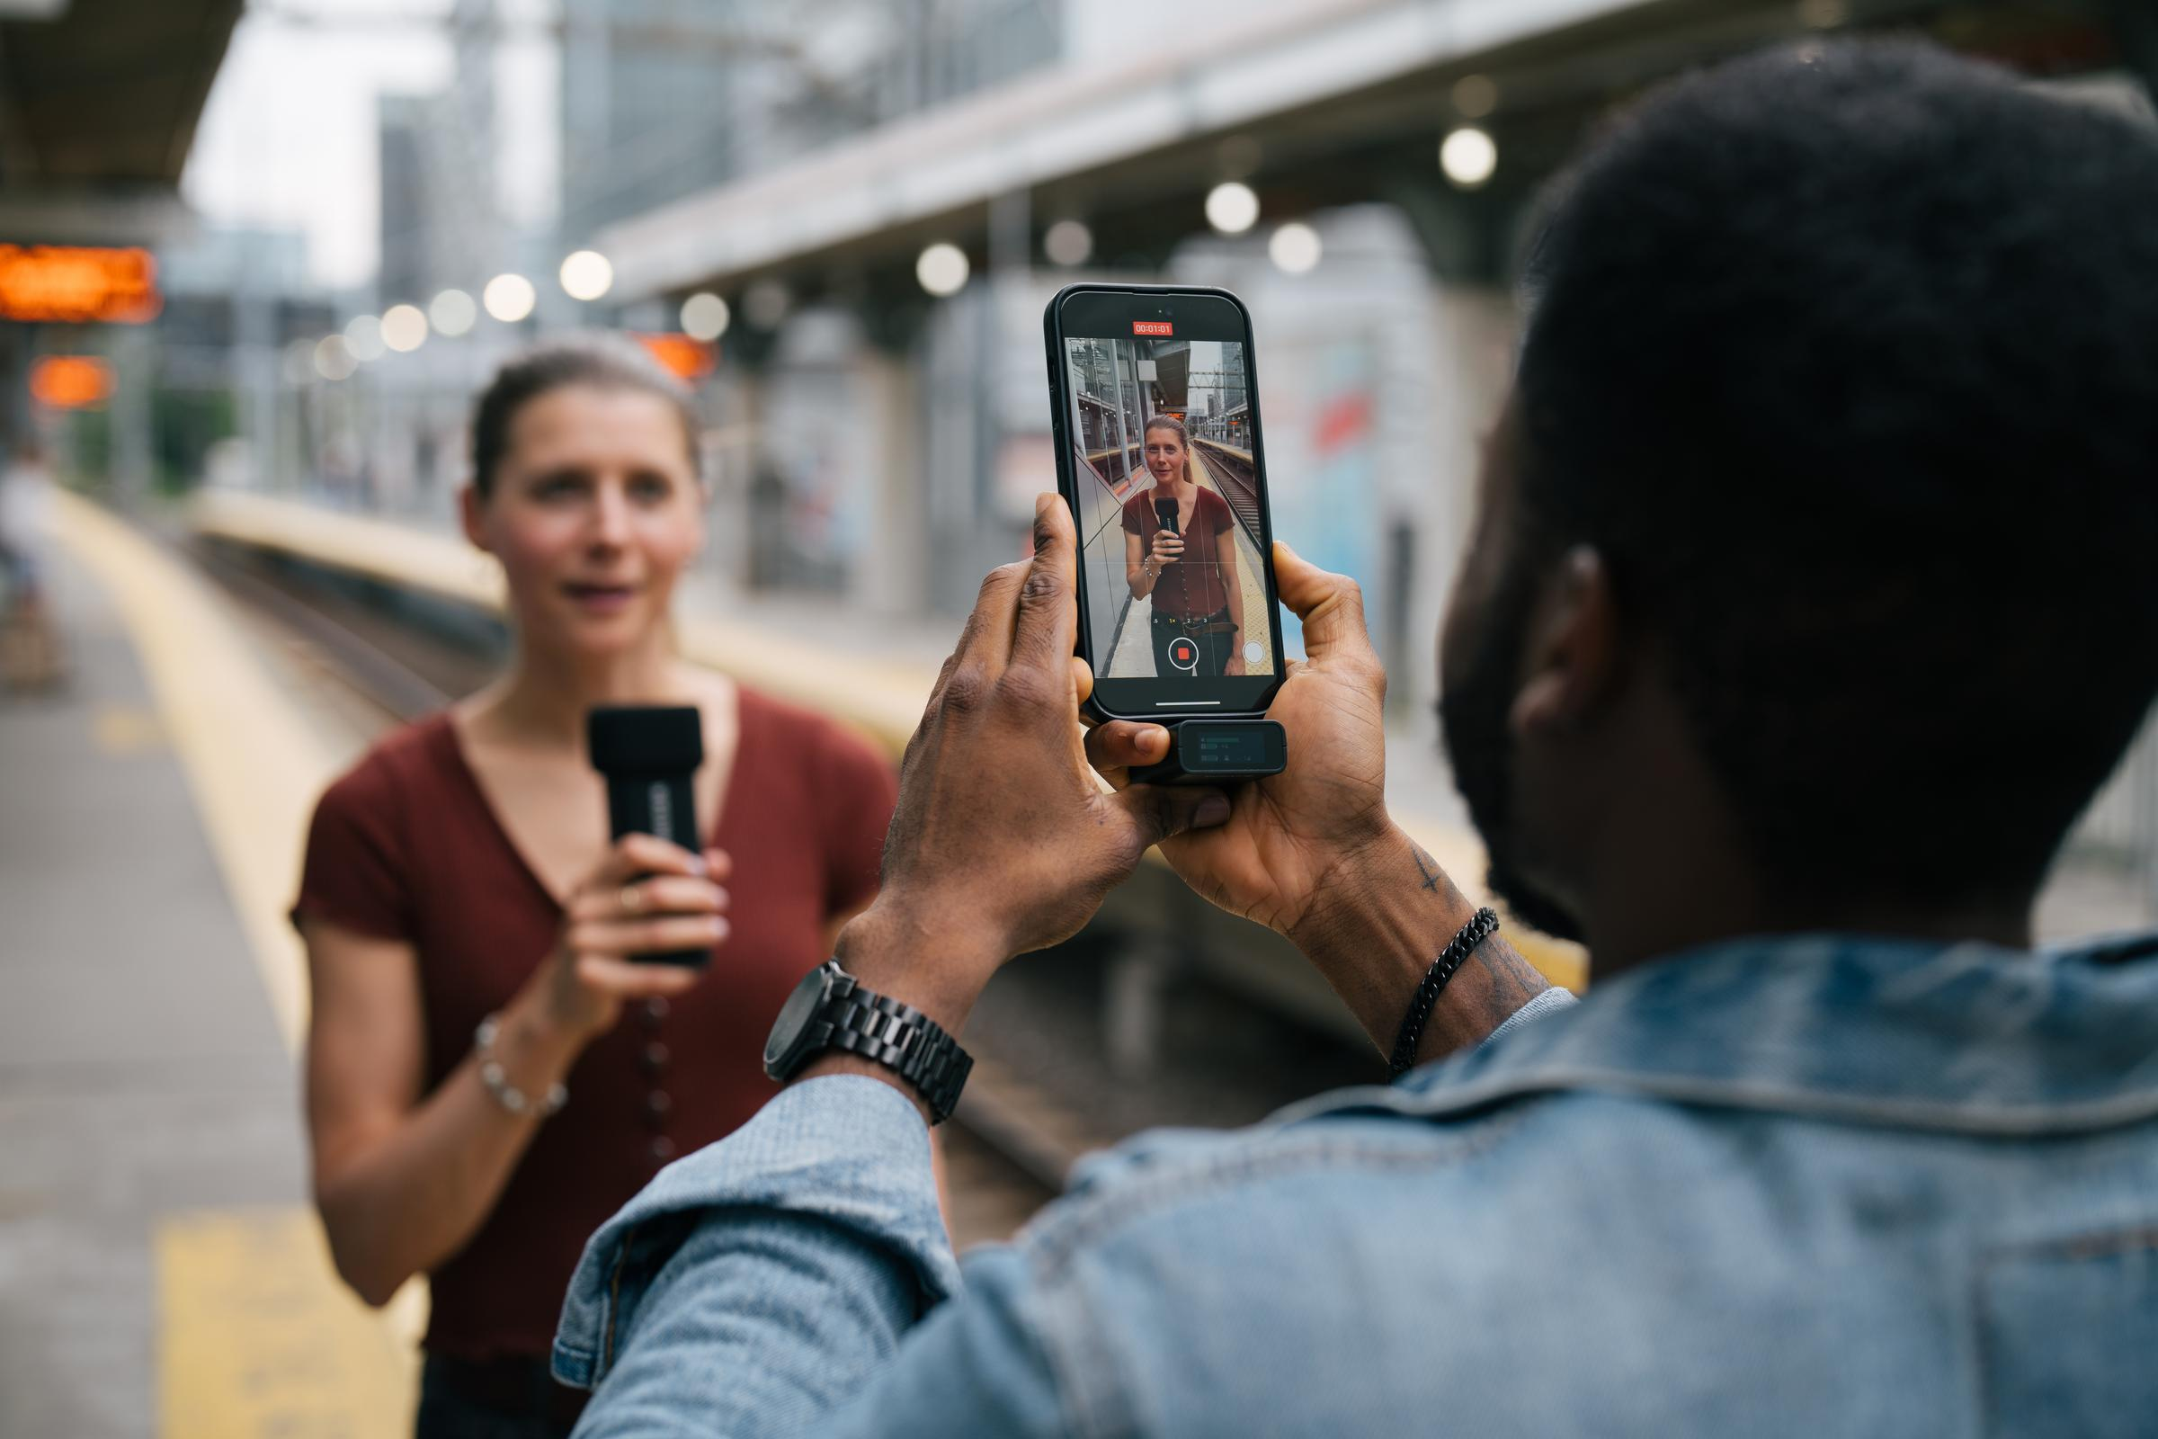

实际应用场景
以下是创作者们如何使用Profile Wireless在嘈杂环境中录制采访的示例：
- 街头采访：夹式麦克风贴近受访者嘴部，有效减少背景噪音。内置录音确保即使信号中断也能保留录音内容。
- 活动报道：使用双通道接收机同时录制两位发言人。安全通道模式能够防止人群噪音突增造成失真。
- 纪录片拍摄：在多变环境中自发捕捉对话，无需担心增益设置或信号干扰。

嘈杂环境下提升音频质量的专业建议
即便拥有合适设备，采用一些小妙招也能大幅提升录音质量：
- 麦克风位置：夹在发言人的嘴部附近，最佳位置是下巴下方。
- 使用防风罩：泡沫罩或毛绒防风罩能有效降低风噪。
- 实时监听：通过接收机耳机输出实时监控音频，及时发现问题。
- 选择合适地点：让受访者靠近能阻挡环境噪音的墙壁或屏障。
- 录音冗余：始终开启内录和安全通道模式。

总结
在嘈杂环境中录制采访不必以牺牲音质为代价。选择合适的无线麦克风系统，尤其是为移动创作者设计的系统，能让您在任何场景下捕捉干净、专业的音频。

森海塞尔Profile Wireless为您提供了所需工具：将32位浮点录音、安全备份以及简便快捷的设置集于一身，专为创作者量身打造。

准备升级您的采访设备了吗？
探索Profile Wireless，随时随地自信录音。
问：在采访中降低背景噪音的最佳方法是什么？
答：使用具备内录和定向拾音功能的无线麦克风，如Profile Wireless。确保麦克风靠近发言人嘴部，并使用防风装置。
问：Profile Wireless适合在人多或户外环境使用吗？
答：适合。Profile Wireless针对真实环境设计，具备安全通道模式（Safety Channel Mode）和备份录音模式（Backup Recording Mode），保障音频安全。
问：如果采访中无线信号中断会怎样？
答：Profile Wireless会自动切换至内录，即使在干扰较大的环境下，也能确保录音不丢失。
问：使用Profile Wireless是否需要手动调整增益水平？
答：不需要。得益于32位浮点录音，您无需担心增益设置，失真音频可在后期恢复。
问：Profile Wireless最长能录制多久？
答：每个夹式麦克风内置16GB存储，在32位浮点录音设置下，最长支持22.5小时的内录。

（正文结束）

关于森海塞尔品牌——80年专注打造音频之未来
音频是我们的生命之源。我们满怀热情，致力于创造与众不同的音频解决方案。这份热情引领着我们从世界顶级舞台到最安静的聆听空间，也使森海塞尔成为卓越音频的代名词，音质不仅出众，而且真实。2025年，森海塞尔品牌庆祝成立80周年。自1945年创立以来，我们始终以打造音频之未来为己任，不断为客户缔造非凡的声音体验。专业音频解决方案，如麦克风、会议解决方案、流媒体技术和监听系统等隶属于森海塞尔（Sennheiser electronic SE & Co. KG）；消费设备业务，包括耳机、条形音箱和语音增强系列耳机等在森海塞尔的授权下由索诺瓦控股集团（Sonova Holding AG）运营。
www.sennheiser.com
www.sennheiser-hearing.com

大中华区新闻联络人
顾彦多
ivy.gu@sennheiser.com
+86-13810674317

